ANEXA 1
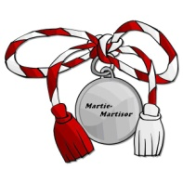
FIŞA DE ÎNSCRIERE

Unitatea de învăţământ:………………………………………………………………………………………..
Localitatea/judeţul:……………………………………………………………………………………….
Numele şi prenumele cadrului didactic îndrumător:………………………………………………………………
Adresa cadrului didactic:
Str……………………nr………localitate……………………….cod……………judeţ………………
Adresa de e-mail personal pentru expedierea diplomelor :……………………………………………………

Tabel nominal cuprinzând elevii participanţi la concurs:

Nr.crt. | Numele si prenumele elevului | secţiunea | clasa

DIRECTOR, PROF. ÎNDRUMATOR,

